合肥有线市场货物采购需求

一、采购物品明细
采购项目名称：福临门东北优质大米5kg
采购数量：500袋
品牌型号：中粮福临门东北优质大米5kg
采购限价：43元/袋

二、供应商资格要求
1、具备合法有效的营业执照及相关的生产或经营许可。
2、具备稳定的供应能力。
3、拥有类似规模的企业采购服务成功案例。
4、能提供良好的售后服务支持（详见第四部分）。

5、在合肥市本地注册成立且在本地具有固定的办公场所及人员。
三、报价与交付要求
1、报价应为含税价，并清晰列明产品单价和运费等所有费用,竞价报价高于采购限价无效。
2、供应商需明确最终交付我司指定仓库的日期，自竞价成功后不超过10天。

四、售后与服务要求
1、产品与质量保证：
所提供商品确保为原厂全新原封正品；所提供产品符合《食品相关产品质量安全监督管理暂行办法》等法规要求；所提供商品出厂时间不得超过三个月。
2、售后问题处理
产品的更换退货责任，依照《中华人民共和国消费者权益保护法》及《部分商品修理更换退货责任规定》等法律法规执行，供应商提供的售后政策不低于前述法定要求。
3、交付与验收
供货商按合同约定日期交付至指定地点，送货要求为送上楼码垛（有电梯），收货地址为合肥市高新区香樟大道208号合肥有线。我方有权按零售样品的标准进行抽检验收。
五、其他说明
1、供应商需确保所供产品与本采购需求中规定的品牌、型号、规格要求一致，严禁提供假冒伪劣产品或替代品。
2、产品需提供相应的质量保障服务，若出现包装破损、变质等质量问题，供应商应及时响应并提供更换等售后服务。
3、相关产品图样以本文附图为准，供应商所供产品外观需与图样一致，如因生产厂家调整包装或外观需书面证明。

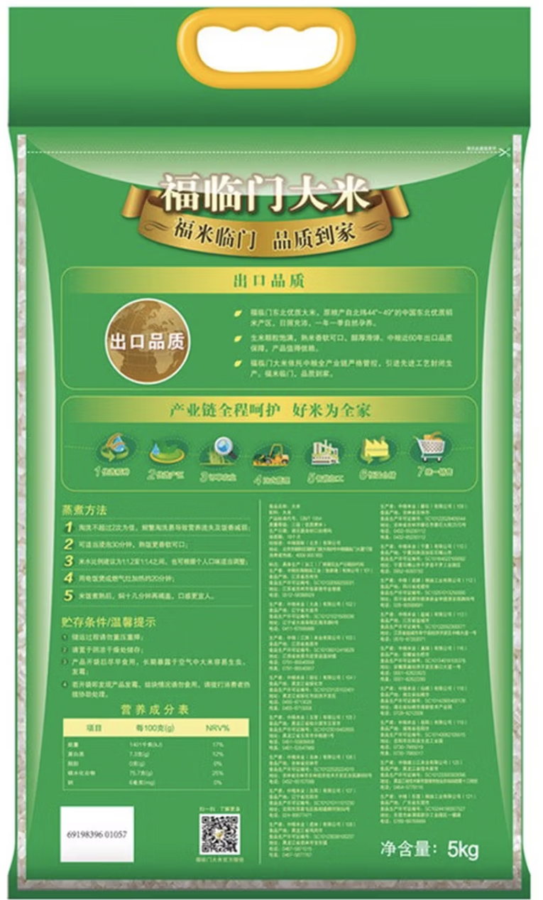
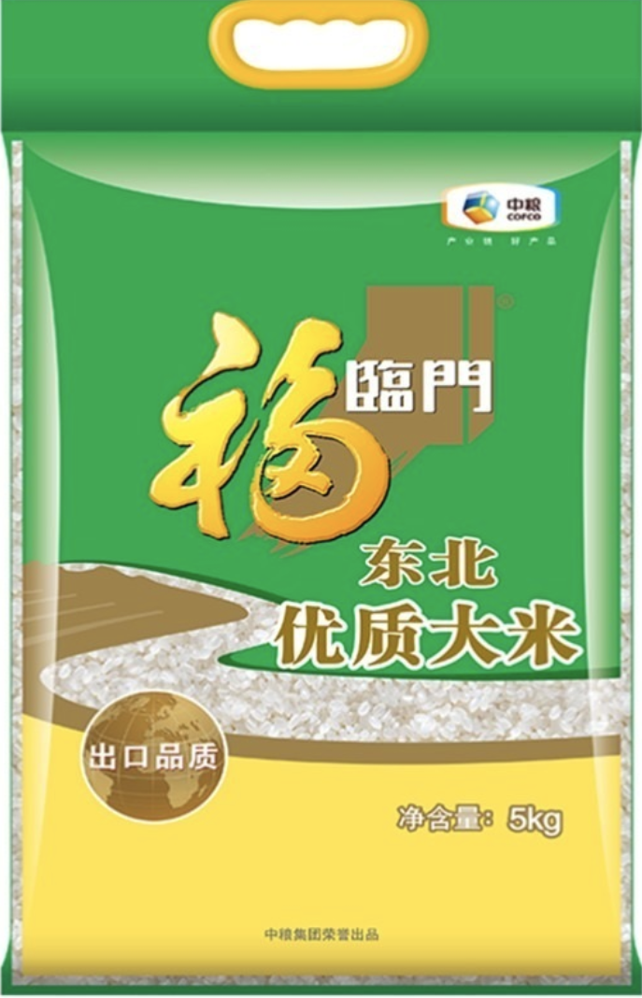
产品图样：

